BÀI THAM GIA DỰ THI “Lớn lên cùng sách”
Thông tin người dự thi:
Họ và tên: Hoàng Ngọc Duy
GIỚI THIỆU SÁCH: GIÓ LẠNH ĐẦU MÙA – THẠCH LAM
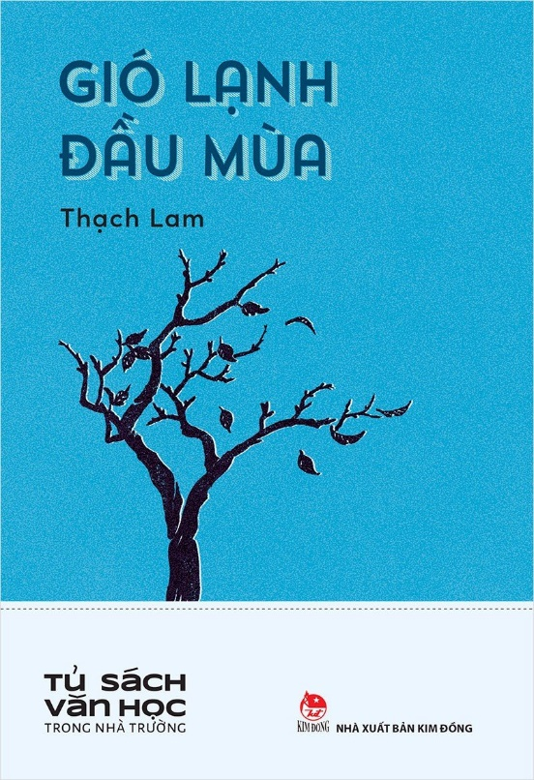
Nhà văn Thạch Lam tên thật là Nguyễn Tường Vinh, sau đổi thành Nguyễn Tường Lân, ông sinh ra ở Cẩm Giàng, Hải Dương nhưng nguyên quán ở Cẩm Phô, Quảng Nam. Ông và anh mình với hai người rất nổi tiếng trong nhóm Tự lực văn đoàn, đó là Nguyễn Tường Tam (Nhất Linh), Nguyễn Tường Long (Hoàng Đạo). Ông mất sớm vì bệnh lao phổi, một bệnh nan y thời bấy giờ tại nhà “cây liễu” (ngôi nhà có tên như vậy vì trước nhà có cây liễu lớn, cành đổ nghiêng rủ xuống gần mặt nước do chính tay ông trồng).
Tuy mất sớm như vậy nhưng ông đã để lại nhiều tác phẩm văn học mang lại nhiều ý nghĩa, bài học đắt giá cho đời nay như tuyển tập truyện ngắn Gió đầu mùa, Cô hàng xén, Nắng trong vườn, Sợi tóc… nhưng đối với mình hay nhất vẫn là tập truyện ngắn Gió đầu mùa được in lần đầu tại nhà xuất bản Đời nay vào năm 1937. Các tác phẩm truyện ngắn của ông thường là những mang những hình ảnh giản dị nói về cuộc sống thường ngày của những người dân nghèo hèn, cực khổ,có cái cái kêt đầy bi thương, nghiệt ngã. Trong số những câu chuyện nói về những người nghèo khổ ấy thì mình cảm thấy xúc động nhất chính là câu chuyện “Nhà mẹ Lê”.
Câu chuyện kể về một người mẹ phải nuôi đến mười một đứa con trong một cuộc sống nghèo khó, gian nan .Dù có hoàn cảnh nghiệt ngã như vậy nhưng bàc Lê vẫn luôn lạc quan,vui tươi với tất cả mọi người. Vì ở khu chợ nơi mà bác sinh sống là nơi của dân nghèo nên ai cũng hiểu cho hoàn cảnh của nhau,giúp đỡ lẫn nhau, cố gắng từng ngày.Họ đều mong tương lai sẽ có một cuộc sống sung túc, yên bình. Ở khu chợ nghèo nàn đó, người ta gọi các gia đình bằng tên mẹ ,nhà mẹ Hiền, nhà mẹ Đối, nhà mẹ Lê.Nổi bật trong đó là nhà mẹ Lê. Bác sống cùng mười một đứa con trong một ngôi nhà lụp xụp bằng lá.Ngôi nhà bác rất hẹp và trong nhà bác chỉ có độc một chiếc giường gãy.Hàng ngày bác Lê phải đi ra đồng, cày cấy mệt nhọc cũng chỉ được hai ba bát gạo là may, nhưng thế cũng chỉ đủ để bác nuôi đàn con đói ở nhà sống qua ngày.Đó là những ngày tháng sung sướng nhất năm đối với bác.Nhưng chẳng mấy chốc, mùa đông lạnh giá cũng đã đến, cánh đồng của ông Bá chỉ còn trơ cuống rạ. Thời điểm đó cũng chính là lúc việc làm của bác đã hết bác Lê lo sợ vì không ai thuê bác làm thì cả nhà bác sẽ phải nhịn đói. Nhìn những đứa con của mình khóc lả đi mà vẫn không có cái ăn. Bác đau xót lắm . Dưới thời tiết lạnh giá ấy, da thịt những đứa con của bác ấy thâm tím lại. .Để giữ được cái ấm cho các con mình,bác phải lấy rơm lấp vào ,trông như cái ổ chó. Mấy đứa con lớn của bác đi đánh cá từ sáng sớm nhưng ngồi cả buổi cũng chẳng câu được con nào.Vì nhịn đói quá lâu nên những người con của bác càng ngày càng gầy.Không cam lòng, bác đành phải đi đến nhà ông Bá vay ít tiền nhưng vì đã vay quá nhiều lần nhưng không trả nên cậu Phúc (con ông Bá)không cho, cậu ta còn dọa lần sau mà đến nữa sẽ thả chó ra cắn. Nhưng nghĩ đến đám con đói ở nhà, bác lại liều mạng đến xin ông Bá lần thứ hai, nhưng lần này cậu Phúc đã thả chó ra thật.Con chó Tây hung dữ cán thẳng vào chân làm bác Lê bị trúng độc,bác cô lê lết về nhà nhưng đã bị ngất xỉu giưa đường . Nhìn thấy cảnh đó,bác Đối(hàng xóm thân thiết của bác Lê) liền dìu bác về nhà, rịt miệng vết thương.Nhưng điều không may đã đến, khoảng hai ngày sau thì bác Lê qua đời. Tuy bác mất nhưng cái nghèo khổ vẫn còn đó, chẳng ai biết cái nghèo khổ đã theo bác đến tận cuối đời ấy bao giờ mới hết với đám con của bác.
Qua câu truyện này , mình rút ra được một bài học là tình mẫu tử là thứ vô cùng thiêng liêng. Nếu được sống trong tình mẫu tử thì con người ta sẽ vô cùng hạnh phúc, còn nếu thiếu thốn tình mẫu tử thì sẽ là người chịu thiệt thòi và bất hạnh Tình mẫu tử là thứ có thể soi sáng con đường cho mỗi người, giúp con người thức tỉnh khi lầm đường lạc lối,giúp chúng ta vực dậy từ hố sâu mặc cảm, sống tốt hơn và sống có trách nhiệm hơn.Hãy luôn trân quý những công lao sự hi sinh của mẹ trước khi quá muộn. Nếu các bạn thấy phần tóm tắt của mình hay thì các bạn hãy tìm các tác phẩm của nhà văn Thạch Lam để cùng đọc với mình nhé.

